高一物理第三章相互作用测试题
班级______姓名________学号_____
一、单项选择题题
1、关于静摩擦力的说法，下列正确的是（ ）
A．静摩擦力的方向总是与物体的运动方向相反；
B．静摩擦力的方向是与物体的相对运动趋势方向相反；
C．静摩擦力的大小可以用公式$F=μFN$直接计算；
D．正压力越大，静摩擦力越大。
2、汽车的发动机通过变速器和后轮相连，当汽车由静止开始向前起动后：（ ）
A、前后轮均受向后的摩擦力
B、前后轮均受向前的摩擦力
C、前轮受到的摩擦力向前，后轮受到的摩擦力向后
D、前轮受到的摩擦力向后，后轮受到的摩擦力向前
3、如图1所示，小球用细绳系住，放在倾角为θ的固定光滑斜面上。当细绳由水平方向逐渐向上偏移的过程中（小球始终静止在斜面上），绳对球的拉力F和斜面对小球的支持力F_{N}将 （ ）
A．F逐渐增大，F_{N}逐渐减小
θ
图1
B．F先增大后减小，F_{N}逐渐减小
C．F逐渐增大，F_{N}逐渐增大
D．F先减小后增大，F_{N}逐渐减小
4、同一平面内的三个力，大小分别为4N、6N、7N，若三力同时作用于某一物体，则该物体所受三力合力的最大值和最小值分别为（ ）
A．17N、3N B．17N、0 C．9N、0 D．5N、3N
5、竖直细线拉着小球静止于光滑斜面体上，斜面体对小球的弹力如图2所示正确的是 ( )
A
B
C
D

图2
二、多项选择题
6、关于力的说法中错误的是：（ ）
A．力是物体对物体的作用；
B．只有直接接触的物体才有力的作用；
C．由磁铁间有相互作用可知：力可以离开物体而单独存在；
D．力的大小可以用天平测量。
7、下述各力中根据力的性质命名的是：（ ）
A．重力 B．压力 C．摩擦力 D．阻力
8、关于重心的说法正确的是（ ）
A．物体的重心一定在物体上
B．质量均匀分布，形状规则的物体的重心可能在物体上，也可能在物体外。
C．物体的重心位置跟物体的质量分布情况和物体的形状有关。
D．用线悬挂的物体静止时，细线方向一定通过重心。
9、如图一所示，将质量为m₁和m₂的物体分别置于质量为M的物体的两侧，
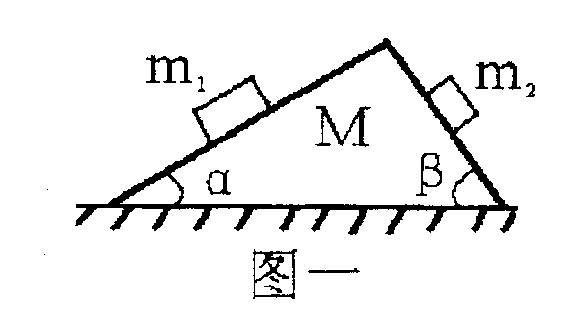
均处于静止状态，已知m₁＞m₂，α＜β，则：（ ）
A、m₁对M的压力一定大于m₂对M的压力
B、m₁对M的摩擦力一定大于m₂对M的摩擦力
C、水平地面对M的支持力一定等于(M+m₁+m₂)g
D、水平地面对M的摩擦力一定等于零
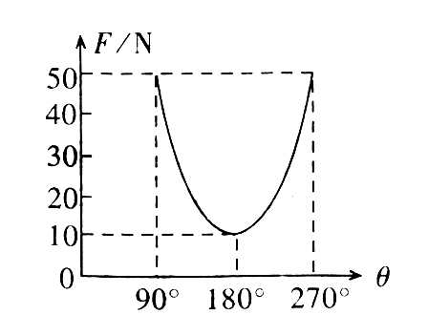
三、填空题
10、作用于同一点的两个力F₁、F₂的合力F随F₁、F₂的夹角
变化的情况如图所示，则F₁= ，F₂= 。
四、计算题
11、 一轻弹簧原长8 cm，若将其悬挂于竖直方向，在它的下端挂一质量为2 .5kg的重物，静止时弹簧的长度为13cm。若将该重物放置于粗糙的水平地面上，并用此弹簧水平拉着物体作匀速直线运动，已知重物与地面之间的动摩擦因数为0.4。（g=10N/kg）
求（1）弹簧的劲度系数为多少？
（2）物体作匀速直线运动时该弹簧的长度？

12、在倾角$α=\text{30}°$斜面上有一块竖直放置的档板，在档板和斜面之间放有一个重为$G=\text{20}N$的光滑圆球，如图甲，试求这个球对斜面的压力和对档板的压力。
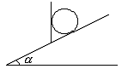

高一物理第三章相互作用复习小练（答案）
一、选择题
1、B 2、D 3、D 4、B 5、A
二、多项选择题
6、BCD 7、AC 8、BCD 9、ACD
三、填空题
10、 40N 30N
四、计算题
11、解：（1）K=$\frac{F}{x}$=$\frac{\text{mg}}{x}$=$\frac{2\text{.}5×\text{10}}{0。\text{13}−0。\text{08}}$N/m=500N/m
(2)l=l₀+x= l₀+$\frac{F1}{K}$= l₀+$\frac{μ\text{mg}}{K}$=0.08m+$\frac{0\text{.}4×2。5×\text{10}}{\text{500}}$m=0.1m
12、球对斜面的压力为$\frac{\text{40}\sqrt{3}}{3}$N；对档板的压力为$\frac{\text{20}\sqrt{3}}{3}$N 。

